TÀI LIỆU KHAI THÁC CÔNG TRÌNH KHO NHIÊN LIỆU BAY CỦA CÔNG TY CỔ PHẦN NHIÊN LIỆU BAY PETROLMEX TẠI CẢNG HÀNG KHÔNG QUỐC TẾ CÁT BI
(Kèm theo văn bản số ngày //2019)

TÊN CƠ SỞ: | CHI NHÁNH TẠI CÁT BI
Địa chỉ: | Số 960 đường Ngô Gia Tự, phường Thành Tô, quận Hải An, TP Hải Phòng.
Điện thoại: | 0225.3899582
Fax:
CƠ QUAN CHỦ QUẢN: | CÔNG TY CỔ PHẦN NHIÊN LIỆU BAY PETROLIMEX
Địa chỉ: | Tầng 6, toà nhà Mipec, 229 Tây Sơn, Q.Đống Đa, T.P Hà Nội
Điện thoại: | 0243.5161400
Fax: | 0243.5160670

MÃ SỐ: TLKT.PA.05

Hà Nội, tháng 04/2019

MỤC LỤC
DANH SÁCH PHÂN PHỐI TÀI LIỆU 1
TRANG GHI NHẬN CÁC TU CHỈNH 2
TRANG DANH MỤC CÁC NỘI DUNG KIỂM TRA ĐÃ THỰC HIỆN 3
GIẢI THÍCH THUẬT NGỮ VÀ CÁC CHỮ VIẾT TẮT 4
A. Thuật ngữ: 4
B. Chữ viết tắt: 5
PHẦN I: QUY ĐỊNH CHUNG 6
1. Mục đích, yêu cầu và phạm vi áp dụng của tài liệu 6
1.1 Mục đích 6
1.2 Phạm vị áp dụng 6
2. Căn cứ pháp lý và tài liệu viện dẫn 6
2.1 Căn cứ pháp lý 6
2.2 Tài liệu viện dẫn: 7
3. Quy trình sửa đổi, bổ sung tài liệu 9
3.1 Theo dõi cập nhật các nội dung thay đổi của Tài liệu: 9
3.2 Quy trình cập nhật, bổ sung tài liệu: 9
4. Các điều kiện chung để khai thác công trình 9
4.1 Tính chất khai thác 9
4.2 Giờ hoạt động, tên, địa chỉ, số điện thoại liên lạc của Người khai thác 9
5. Hệ thống thống kê và báo cáo số liệu của người khai thác công trình 9
6. Chức năng, nhiệm vụ, quyền hạn, cơ cấu tổ chức của người khai thác công trình 10
PHẦN II: THÔNG TIN CHUNG VỀ CÔNG TRÌNH 11
1. Tên công trình 11
2. Vị trí của Kho Nhiên liệu bay 11
3. Quy mô Kho Nhiên liệu bay 11
4. Giấy phép đưa công trình vào khai thác: 11
KHO NHIÊN LIỆU BAY 13
1. Hệ thống cơ sở hạ tầng 13
1.1 Mặt bằng bố trí các khu vực 13
1.2 Hệ thống giao thông kết nối 14
2. Hệ thống trang thiết bị kỹ thuật: 15
2.1 Trạm bơm xuất nhập Jet A-1 15
2.2 Hệ thống đường ống công nghệ xuất nhập nhiên liệu Jet A-1 15
2.3 Hệ thống bồn bể chứa nhiên liệu Jet A-1 15
2.4 Hệ thống PC&CC 16
2.5 Hệ thống tự động hoá 16
2.6 Hệ thống an ninh 17
2.7 Hệ thống điện thoại - Mạng Internet 17
2.8 Hệ thống liên lạc vô tuyến (bộ đàm) 17
2.9Hệ thống điện 17
2.10 Hệ thống cấp, thoát nước 18
2.11 Xe tra nạp 18
2.12 Các trang thiết bị hóa nghiệm 18
2.13 Phương tiện, trang thiết bị sử dụng trong công tác khẩn nguy 21
3. Quy trình khai thác 21
3.1 Quy trình cung cấp dịch vụ 22
3.2 Quy trình khai thác hệ thống thiết bị 22
4. Công tác đảm bảo môi trường 22
4.1 Hạ tầng đảm bảo môi trường 22
4.2 Trách nhiệm đảm bảo môi trường 23
5. Phương án phòng cháy, chữa cháy 23
6. Bản vẽ 23
PHẦN IV: CÔNG TÁC ĐẢM BẢO AN NINH AN TOÀN 28
1. Phối hợp trong công tác đảm bảo an ninh, an toàn. 28
2. Phối hợp trong công tác khẩn nguy 28

DANH SÁCH PHÂN PHỐI TÀI LIỆU
TT | Đơn vị, cá nhân sử dụng tài liệu | Số lượng (quyển) | Mã số
 | Cục Hàng không Việt Nam | 05 | 01
 | Cảng vụ hàng không miền Bắc | 02 | 02
 | Công ty Cổ phần Nhiên liệu bay Petrolimex (PA) | Nhu cầu thực tế | 03
 | Chi nhánh tại Cát Bi Công ty Cổ phần Nhiên liệu bay Petrolimex (PA) | Nhu cầu thực tế | 03
 | Cảng Hàng không quốc tế Cát Bi | 01 | 04
 | Dự phòng | 10 | 08

TRANG GHI NHẬN CÁC TU CHỈNH
Ngày cập nhật | Tên các hạng mục và trang thay đổi | Ngày thay đổi | Ghi chú

TRANG DANH MỤC CÁC NỘI DUNG KIỂM TRA ĐÃ THỰC HIỆN
Ngàykiểm tra | Nội dung  kiểm tra | Kết quả  kiểm tra | Tên người (tổ chức) kiểm tra | Đại diện Người khai thác nhà ga

GIẢI THÍCH THUẬT NGỮ VÀ CÁC CHỮ VIẾT TẮT

A. Thuật ngữ:
- An ninh hàng không: là việc sử dụng các biện pháp, nguồn nhân lực, trang bị, thiết bị để phòng ngừa, ngăn chặn và đối phó với các hành vi can thiệp bất hợp pháp vào hoạt động hàng không dân dụng, bảo vệ an toàn cho tàu bay, hành khách, tổ bay và những người dưới mặt đất.
- Khu vực hạn chế:
- Việt Nam: là Luật Hàng không dân dụng Việt Nam số 66/2006/QH11 đã được Quốc là khu vực của cảng hàng không, sân bay và nơi có công trình, trang thiết bị hàng không mà việc ra, vào và hoạt động tại đó phải tuân thủ các quy định của cơ quan nhà nước có thẩm quyền và được kiểm tra, giám sát an ninh hàng không.
- Luật Hàng không dân dụng hội nước Cộng hoà Xã hội Chủ nghĩa Việt Nam thông qua ngày 29/6/2006 và Luật sửa đổi, bổ sung một số điều của Luật Hàng không dân dụng Việt Nam năm 2014.
- Mã hiệu sân bay (Aerodrome Reference Code): là mã chuẩn sân bay theo các tiêu chí được quy định tại mục 1.7 Phụ lục 14 của Công ước Chicago, gồm 2 thành phần:
  - Thành phần 1: “Mã số” từ 1 đến 4 được xác định căn cứ vào giá trị chiều dài đường cất hạ cánh chuẩn sử dụng cho tàu bay dùng đường cất hạ cánh đó.
  - Thành phần 2: “Mã chữ” từ A đến F được xác định căn cứ vào chiều dài sải cánh tàu bay và khoảng cách giữa mép ngoài của các bánh ngoài của hai càng chính tàu bay.
- Điểm quy chiếu sân bay (Aerodrome Reference Point): là điểm đánh dấu vị trí địa lý của sân bay.
- Sân đỗ tàu bay (Apron): là khu vực được xác định trong sân bay dành cho tàu bay đỗ để phục vụ hành khách lên, xuống; xếp, dỡ hành lý, thư, bưu phẩm, bưu kiện, hàng hóa; tiếp nhiên liệu; cung ứng suất ăn; phục vụ kỹ thuật hoặc bảo trì tàu bay.
- Đường cất hạ cánh (Runway): là một khu vực hình chữ nhật được xác định trên mặt đất tại khu bay dùng cho tàu bay cất cánh và hạ cánh. Đường cất hạ cánh còn được gọi là đường băng.
- Khu vực an toàn tại vị trí đỗ tàu bay (Aicraft Safety Area on the Parking): là khu vực hạn chế nằm trong ranh giới có đường kẻ màu đỏ xung quanh khu vực đỗ của tàu bay.
- Thẻ kiểm soát an ninh hàng không: là thẻ cấp cho người, cơ quan ngoại giao được phép ra, vào, hoạt động tại khu vực hạn chế của nhà ga, sân bay tại cảng hàng không, sân bay.
- Vật phẩm nguy hiểm là vũ khí, đạn dược, chất cháy, chất nổ, chất phóng xạ và các vật hoặc chất khác có khả năng gây nguy hiểm cho sức khỏe, tính mạng của con người, sự an toàn của chuyến bay.
- Nhà ga: Nhà ga hành khách quốc nội - Cảng hàng không quốc tế Cát Bi
- Quy trình phối hợp: là một tập hợp các phương thức, quy trình, quy ước để phối hợp hoạt động giữa các bên liên quan khi thực hiện cùng một công việc.

B. Chữ viết tắt:
STT | Định nghĩa | Viết tắt | Chú thích
1 | Công ty CP Nhiên liệu bay Petrolimex | Công ty PA
2 | Chi nhánh tại Cát Bi | HPH | là cơ sở trực thuộc công ty cổ phần Nhiên liệu bay Petrolimex có trụ sở hoạt động tại Cảng Hàng không quốc tế Cát Bi.
3 | Cảng hàng không | Cảng HK | Cảng hàng không là khu vực xác định, bao gồm sân bay, nhà ga và trang thiết bị, công trình cần thiết khác được sử dụng cho tàu bay đi, đến và thực hiện vận chuyển hàng không.
4 | Kho xăng dầu hàng không tại Cảng HKQT Cát Bi | Kho Petrolimex HPH | là công trình kho xăng dầu Jet A-1 tại cảng Hàng không quốc tế Cát Bi thuộc cơ sở Chi nhánh tại Cát Bi của Công ty CP NLB Petrolimex.
5 | Phương tiện tra nạp nhiên liệu | PTTN | là các xe tra nạp nhiên liệu Jet A-1; của Công ty PA trực tiếp tham gia vào hoạt động tiếp liệu trong khu vực bay của sân bay hoặc cảng hàng không.

PHẦN I: QUY ĐỊNH CHUNG

1. Mục đích, yêu cầu và phạm vi áp dụng của tài liệu

Mục đích
Xác lập các quy trình, quy định đồng bộ và cụ thể nhằm tổ chức quản lý, khai thác Kho nhiên liệu bay, đảm bảo tuyệt đối an ninh, an toàn, đảm bảo chất lượng nhiên liệu bay Jet A-1, đáp ứng yêu cầu phục vụ các Hãng hàng không và các đơn vị cung cấp nhiên liệu hàng không.

Phạm vị áp dụng
- Chi nhánh tại Cát Bi để quản lý vận hành khai thác, bảo trì bảo dưỡng ...công trình tại cơ sở.
- Cung cấp cho cơ quan quản lý gồm: Cục HKVN, Cảng vụ miền Bắc, Cảng HKQT Cát Bi và các đơn vị cung cấp dịch vụ có liên quan.

2. Căn cứ pháp lý và tài liệu viện dẫn

2.1 Căn cứ pháp lý
- Luật Phòng cháyvà chữa cháy số 27/2001/QH10ngày 08 tháng 09 năm 2001.
- Luật Hàng không dân dụng số 66/2006/QH11 ngày 29 tháng 06 năm 2006.
- Luật sửa đổi, bổ sung một số điều của Luật phòng cháy và chữa cháy số 40/2013/QH143 ngày 22 tháng 11 năm 2013;
- Luật sửa đổi bổ sung một số điều của Luật Hàng không dân dụng Việt Nam số 61/2014/QH13 ngày 21 tháng 11 năm 2014;
- Nghị định số 08/2006/NĐ-CP ngày 16 tháng 01 năm 2006 của Chính phủ quy định chi tiết một số điều của pháp lệnh phòng, chống lụt, bão đã được sửa đổi, bổ sung ngày 24 tháng 8 năm 2000;
- Nghị định số 130/2006/NĐ-CPngày 08 tháng 11 năm 2006 của Chính phủ quy định chế độ bảo hiểm cháy, nổ bắt buộc;
- Nghị định 75/2007/NĐ-CP ngày 09 tháng 05 năm 2007 của Chính phủ về điều tra tai nạn, sự cố tàu bay;
- Nghị định số 79/2014/NĐ-CP ngày 31 tháng 07 năm 2014 của Chính phủ quy định chi tiết thi hành một số điều của Luật phòng cháy và chữa cháy và Luật sửa đổi, bổ sung một số điều của Luật phòng cháy và chữa cháy;
- Nghị định số 46/2015/NĐ-CP ngày 12 tháng 05 năm 2015 của Chính phủ về quản lý chất lượng và bảo trì công trình xây dựng;
- Nghị định 102/2015/NĐ-CP ngày 20 tháng 10 năm 2015 của Chính phủ về Quản lý, khai thác cảng hàng không, sân bay.
- Thông tư số 53/2012/TT-BGTVT ngày 25 tháng 12 năm 2012 của Bộ Giao thông vận tải quy định về bảo vệ môi trường trong hoạt động hàng không dân dụng;
- Thông tư số 36/2014/TT-BGTVT ngày 29 tháng 8 năm 2014 của Bộ Giao thông vận tải Quy định chất lượng dịch vụ hành khách tại cảng hàng không;
- Thông tư số 01/2016/TT-BGTVT ngày 01 tháng 02 năm 2016 của Bộ Giao thông vận tải quy định chi tiết Chương trình an ninh hàng không dân dụng Việt Nam và kiểm soát chất lượng an ninh hàng không Việt Nam;
- Thông tư số 17/2016/TT-BGTVT ngày 30/06/2016 của Bộ Giao thông vận tải Quy định chi tiết về quản lý, khai thác cảng hàng không, sân bay.
- Thông tư số 48/2016/TT-BGTVT ngày 30 tháng 12 năm 2016 của Bộ Giao thông vận tải Quy định về bảo trì công trình hàng không;
- Thông tư 04/2018/TT-BGTVT ngày 23 tháng 01 năm 2018 của Bộ Giao thông vận tải Quy định về việc bảo đảm kỹ thuật nhiên liệu hàng không.
- Quyết định số 399/QĐ-CHK ngày 25 tháng 02 năm 2015 của Cục trưởng Cục Hàng không Việt Nam về việc ban hành Quy chế báo cáo an toàn hàng không;
- Quyết định số 1272/QĐ-CHK ngày 09 tháng 06năm 2017 của Cục trưởng Cục Hàng không Việt Nam về việc Hướng dẫn lập Tài liệu khai thác sân bay và Tài liệu khai thác công trình.
- Văn bản số 06a/VBHN-BGTVT ngày 05/10/2015 của Bộ Giao thông vận tải Quy định chi tiết về công tác bảo đảm chuyến bay chuyên cơ;

2.2 Tài liệu viện dẫn:
- Các tài liệu của tổ chức Quốc tế, tiêu chuẩn, quy chuẩn của Việt Nam liên quan đến thiết kế, thi công, bảo trì, khai thác Kho xăng dầu ...
- API STANDARD 650: Welded Steel Tanks for Oil Storage API Standard 650 11 Edition, 2008;
- BS EN 14015:2004: British Standard Specification for Manufacture of Vertical Steel welded non - refrigerated Storage Tanks with butt - welded shells for the Petroleum Industry.
- Tiêu chuẩn que hàn D4313 JIS Z 3211-1991
- Tiêu chuẩn kích thước và sai lệch sản phẩm thép tấm, lá JIS G3193-1990;
- Tiêu chuẩn thép hình JIS G3192-2000; Tiêu chuẩn vật liệu JIS G3101-SS400
- API/EI 1581: Tiêu chuẩn của Viện dầu mỏ Hoa Kỳ về quy trình kiểm tra và các tiêu chuẩn kỹ thuật đối với thiết bị lọc/ tách nhiên liệu phản lực hàng không (phiên bản mới nhất). (Specification and qualification procedures for Aviation jet fuel filter/separators);
- API/EI 1583: Tiêu chuẩn của Viện dầu mỏ Hoa Kỳ về các tiêu chuẩn kỹ thuật và các kiểm tra trong phòng thí nghiệm đối với lọc hấp thụ nhiên liệu hàng không với lõi lọc hấp thụ (phiên bản mới nhất). (Specifications and laboratory tests for aviation fuel filter monitors with absorbent type elements);
- API/EI 1529: Tiêu chuẩn của Viện dầu mỏ Hoa Kỳ về đường ống cao su dùng cho nhiên liệu Hàng không (phiên bản mới nhất). (Aviation fuelling hose and hose assemblies);
- API/EI 1540: Tiêu chuẩn của Viện dầu mỏ Hoa Kỳ về kho nhiên liệu Hàng không (phiên bản mới nhất). (Design, construction, operation and maintenance of aviation fuelling facilities);
- JIG Issue 12 – Part 1: Guidelines for Aviation Fuel Quality Control and Operating Procedures for Joint Into-Plane Fuelling Services;
- JIG Issue 12 – Part 2: Guidelines for Aviation Fuel Quality Control and Operating Procedures for Joint Airport Depots;
- A4A/ ATA-103: “Các yêu cầu đối với phương tiện tra nạp cho tàu bay” (Guidelines forAircraft Fueling Equipment Requirements’ (ATA, Spec. 103);
- Tiêu chuẩn kỹ thuật đối với các phương tiện hỗ trợ mặt đất - Phiên bản 25 (Airport Handling Ground Support Equipment, Specifications 25th Edition);
- Hướng dẫn U.S DOT 406 của Bộ giao thông Mỹ;
- Hướng dẫn NFPA 407 của Tổ chức PCCC quốc gia Mỹ;
- TCVN 5307: 2009 Kho chứa dầu và sản phẩm dầu mỏ. Yêu cầu thiết kế;
- TCVN 5066: 1990 Đường ống chính dẫn khí đốt,dầu mỏ và sản phẩm dầu mỏ đặt ngầm dưới đất - Yêu cầu chung về thiết kế chống ăn mòn;
- TCVN 4090: 1985 Đường ống chính dẫn dầu và sản phẩm dầu - Tiêu chuẩn thiết kế.
- TCVN 5684: 2003 An toàn cháy các công trình dầu mỏ và sản phẩm dầu mỏ - Yêu cầu chung;
- TCVN 2622: 1995 Tiêu chuẩn thiết kế PCCC cho nhà và công trình. Yêu cầu thiết kế;
- TCVN 5760: 1993 Hệ thống chữa cháy - Yêu cầu chung về thiết kế, lắp đặt và sử dụng.;
- TCVN 46: 2007 Chống sét cho các công trình xây dựng;
- TCVN 5334: 2006 Thiết bị điện kho dầu và sản phẩm dầu - Quy phạm kỹ thuật an toàn trong thiết kế và lắp đặt;
- TCN 86-2004: Kho dầu mỏ và sản phẩm dầu dầu mỏ - Chống sét và chống tĩnh điện
- TCXDVN 338: 2005 - Kết cấu thép. Tiêu chuẩn thiết kế;
- TCXDVN 356: 2005 - Kết cấu bê tông và bê tông cốt thép. Tiêu chuẩn thiết kế;
- TCVN 2737: 2005 - Tiêu chuẩn tải trọng và tác động;
- TCVN 4088: 1985 - Tiêu chuẩn phân vùng khí hậu;
- TCVN 5945: 2005 - Nước thải công nghiệp - Tiêu chuẩn thải.
- TCCS 18:2015/CHK “Tiêu chuẩn kỹ thuật phương tiện hoạt động trên khu bay”
- Và các tiêu chuẩn tham khảo liên quan.

3. Quy trìnhsửađổi, bổ sung tàiliệu

3.1Theo dõi cập nhật các nội dung thay đổi của Tài liệu:
Chi nhánh tại Cát Bi - Công ty PA là đơn vị là đơn vị được giao nhiệm vụ quản lý theo dõi, cập nhật các nội dung liên quan đến thay đổi của tài liệu.
Số điện thoại liên hệ của Chi nhánh - Công ty PA: 02253.899.582
Email: …

3.2 Quy trình cập nhật, bổ sung tài liệu:
Trường hợp có sự thay đổi liên quan đến nội dung của Tài liệu khai thác công trình, Chi nhánh tại Cát Bi có trách nhiệm báo cáo Công ty PA để xem xét, cập nhật đầy đủ các thông tin thay đổi trong Trang ghi nhận các đợt tu chỉnh, bổ sung các văn bản chấp thuận các nội dung thay đổi của cơ quan có thẩm quyền vào Phụ lục của tài liệu và thông báo đến các cơ quan, đơn vị có sử dụng tài liệu.
Việc tu chỉnh toàn bộ tài liệu khai thác công trình được thực hiện 01 lần/năm vào Quý IV. Chi nhánh tại Cát Bi có trách nhiệm rà soát các thay đổi bổ sung để báo cáoCông ty PA trình Cục HKVN theo quy định.

4. Các điều kiện chung để khai thác kho nhiên liệu

4.1 Tính chất khai thác
Kho Petrolimex HPHlà công trình được thiết kế đảm bảo các điều kiện kỹ thuật cung cấp nhiên liệu hàng không cho tàu bay của cho các hãng hoạt động tại sân bay Quốc tế Cát Bi.

4.2 Giờ hoạt động, tên, địa chỉ, số điện thoại liên lạc của Người khai thác
Kho Petrolimex HPHnằm tại khu đất của Trung đội xăng dầu, 960 Ngô Gia Tự, Phường Thành Tô, Quận Hải An, thành phố Hải Phòng. Kho Petrolimex HPHhoạt động 24 giờ/ngày và 7 ngày / tuần
Số điện thoại liên hệ : 02253 899582
Số điện thoại hotline : 0972 280101
Tần số bộ đàm liên lạc:Kênh 1: 142,1375 (MHz); Kênh 2: 147,1375 (MHz)

5. Hệ thống thống kê và báo cáo số liệu của người khai thác kho nhiên liệu
- Phòng Hàng Hoá tại Chi nhánh là đơn vị được giao thực hiện việc thống kê sản lượng hàng hoá Jet A-1 được nhập về và xuất bán ra tại Kho Petrolimex HPH.

6. Chức năng, nhiệm vụ, quyền hạn, cơ cấu tổ chức của người khai thác kho nhiên liệu
BAN GIÁM ĐỐC

PHÒNG HÀNG HOÁ
P. KẾ TOÁN - TỔNG HỢP
PHÒNG QUẢN LÝ KỸ THUẬT

TỔ HÓA NGHIỆM
TỔ BẢO VỆ
ĐỘI TRA NẠP /GIAO NHẬN

- Ban Giám đốc chi nhánh có trách nhiệm điều hành mọi hoạt động diễn ra tại Chi nhánh.
- Phòng Hàng hoá: Vận hành các trang thiết bị trong kho và xe tra nạp cung cấp nhiên liệu Jet A1 cho tàu bay, quản lý số lượng, chất lượng hàng hoá ...
+ Tổ Hóa nghiệm trực thuộc Phòng Hàng hóa, có nhiệm vụ thực hiện việc lấy mẫu kiểm nghiệm chất lượng hàng hóa theo đúng tiêu chuẩn, quy định quy trình của Công ty PA.
+ Đội tra nạp/giao nhận có nhiệm vụ thực hiện việc giao nhận Jet A-1 vận chuyển từ các Kho đầu nguồn theo chỉ định của Công ty PA vào Kho Chi nhánh, sau đó xuất cho các xe tra nạp vận chuyến đến sân đỗ tra nạp cho tàu bay của các Hãng Hàng Không.
- Phòng Quản lý Kỹ thuật: Bảo dưỡng, sửa chữa, kiểm định các trang thiết bị trong Kho đảm bảo vận hành an toàn ...
- Phòng Kế toán - Tổng hợp: Thực hiện các công tác liên quan đến đào tạo nhân viên, công tác kiểm soát, đảm bảo an ninh của Kho.
+ Tổ Bảo vệ trực thuộc phòng Kế toán – Tổng hợp có chức năng nhiệm vụ đảm bảo công tác an ninh trong Kho.

PHẦN II: THÔNG TIN CHUNG VỀ CÔNG TRÌNH
- Tên công trình
Chi nhánh tại Cát Bi - Kho nhiên liệu bay
Cat Bi Branch - Aviation Fuel Storage.
- Vị trícủa Kho Nhiên liệu bay
Kho Petrolimex HPHnằm trong khuôn viên Cảng HKQT Cát Bi.(bổ sung bản vẽ mặt bằng)
+ Phía Bắc giáp khu đường nội bộ của Trung đội Xăng dầu;
+ Phía Nam giáp aothả cá quân đội;
+ Phía Đông giáp Kho nhiên liệu bay SKYPEC;
+ Phía Tây giáp khu bể cũ 1000m³và ao nước cứu hỏa.
- Quy mô, công suấtKho nhiên liệu bay
- Tổng diện tích kho 2.593,7 m².
- Kho có 03 bể chứa với tổng sức chứa theo thiết kế 350m³, trong đó 02 bể trụ ngangcó sức chứa 150m³, bể còn lại có sức chứa 50m³.
- Diện tích dự án: 2.145 m².
- Diện tích mở đường: 448,7 m².
- Diện tích nhà bơm dầu JetA-1: 44,55 m².
- Diện tích nhà xuất dầu ô tô Xitec: 307.2m².
- Diện tích nhà điều hành kho: 149,76m².
- Giấy phép đưa công trình vào khai thác:
- Giấy Phép cung cấp dịch vụ hàng không số: 05/2016/GPCCDV-CHK ban hành kèm theo QĐ số: 1177/QĐ-CHK ngày 08/07/2016 của Cục Hàng không Việt Nam ban hành;
- Biên bản nghiệm thu về phòng cháy chữa cháy số102/CSPCCC-HDPC Cảnh sát PCCC TP Hải Phòng cấp ngày 04 tháng 07 năm 2016.
- Quyết định số: 1889/QĐ-UBND về việc phê duyệt Báo cáo đánh giá tác động môi trường dự án Kho xăng dầu hàng không tại cảng hàng không Quốc tế Cát Bi do Công ty cổ phần nhiên liệu bay Petrolimex làm Chủ đầu tư, ngày 25/07/2017 của UBND thành phố Hải Phòng.
- Quyết định về việc phê duyệt Kế hoạch ƯPSCTD của Chi nhánh tạiCát Bi - Công ty CP nhiên liệu bay Petrolimex, số 1104/QĐ-UBND, ngày 09/05/2017, của UBND thành phố Hải Phòng.
- Quyết định số 038/PA-QĐ-HĐQT ngày 20/06/2016 của Hội đồng quản trị Công ty cổ phần nhiên liệu bay Petrolimex về việc thành lập Chi nhánh tại Cát Bi.
- Giấy chứng nhận đăng ký hoạt động Chi nhánh tại Cát Bi ngày 04/07/2016 của Sở Kế hoạch và đầu tư Thành phố Hải Phòng.
- Biên bản nghiệm thu bàn giao đưa công trình vào sử dụngngày 14/07/2016 của Công trình “Kho xăng dầu hàng không tại cảng hàng không quốc tế Cát Bi”.
PHẦN III: HỆ THỐNG CƠ SỞ HẠ TẦNG, TRANG THIẾT BỊ

KHO NHIÊN LIỆU BAY

1. Hệ thống cơ sở hạ tầng(điều chỉnh bản vẽ sang các phụ lục)

1.1 Mặt bằng bố trí các khu vực
(Các bản vẽ chi tiết thể hiện các khu vực đính kèm tài tiệu)
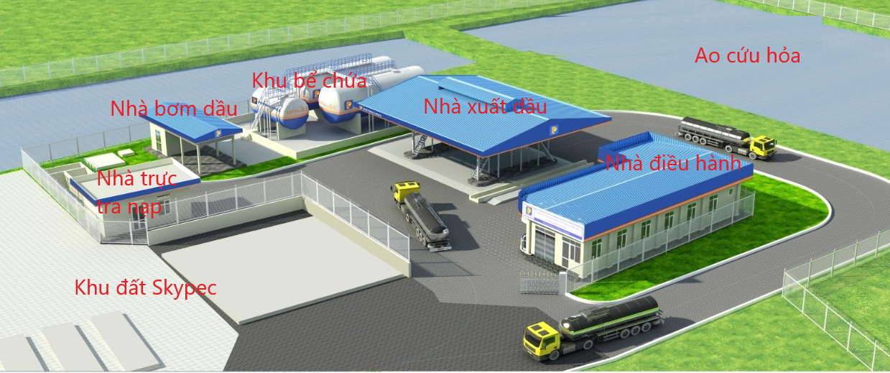

1.1.1 Khu vực bể chứa nhiên liệu :
- Được xây dựng với diện tích mặt bằng 345 m2, lắp đặt 03 bể chứa nhiên liệu Jet A-1 có sức chứa theo thiết kế 350 m3.
- Trong đó có:
+ 02 bể 150 m³
+ 01 bể 50m³
- Các bể được làm bằng thép, có dạng hình trụ nằm ngang, được xây nổi và được bao quanh bởi tường bao chung. Trên các bể có lắp thiết bị báo cháy tự động.
- Xung quanh khu vực bể có lắp đặt các camera quan sát có độ Zoom lớn và quay 360o, đảm bảo quan sát được toàn bộ khu vực bể qua màn hình lắp đặt tại phòng thường trực kho hoặc từ xa qua đường truyền Internet. (tham chiếu quy chế an ninh tương tự nội dung CXR).

1.1.2 Nhà xuất nhập nhiên liệu:
- Xây dựng với diện tích 307,2m², kết cấu khung sắt máitôn, xung quanh để trống, tạo khoảng không thông thoáng, hạn chế việc tích tụ hơi nhiên liệu. Đây là nơi nhập nhiên liệu Jet A-1 từ ô tôxitéc vào các bể và xuất nhiên liệu Jet A-1 từ bể cho xe tra nạp.
- Hệ thống xuất nhập được xây dựng gồm hai đảo liềnkề nhau, mỗi đảo gồm có 01 họng nhập nhiên liệu từ ôtôxitéc vào bể và 01 họng xuất nhiên liệu từ bể vào xe tra nạp qua hệ thống ống công nghệ liên kết từ nhà xuất nhập nhiên liệu đến trạm bơm rồi đến các bể chứa.
- Cáp điều khiển, cáp tín hiệu, cáp truyền thông của hệ thống điều khiển công nghệ xuất nhập hàng tự động được đi ngầm, nối từ phòng điều hành (phòng SCADA) về thiết bị điều khiển (tủ PLC, tủ động lực) và nối từ phòng điều khiển ra nhà xuất nhập nhiên liệu và đến các bể chứa. Những đoạn đi nổi dây được luồn trong ống théptráng kẽm, đảm bảo phòng nổ theo đúng qui định an toàn trong môi trường nguy hiểm cháy nổ.
- Tại nhà xuất nhập nhiên liệu có lắp đặt các đầu báo nhiệt gửi tín hiệu báo cháy về tủ báo cháy đặt tại phòng bảo vệ. Bên trên nhà xuất nhập có lắp các quả cầu chữa cháy tự động bằng bột. Bên cạnh gần nhà xuất nhập có bố trí các họng chữa cháy và các lăng phun bọt, phun nước để chữa cháy và làm mát khi có sự cố cháy xảy ra.
- Việc giám sát mọi hoạt động tại nhà xuất nhập thực hiện trực tiếp hoặc thông qua camera quan sát có độ Zoom lớn, quay 360º, qua màn hình lắp đặt tại phòng bảo vệ kho hoặc từ xa qua kết nối Internet.

1.1.3 Khu nhà bơm nhiên liệu:
Xây dựng trên diện tích 44,55 m², kết cấu khung sắt thép, máitôn. Khu vực tủ điện, tủ điều khiển được đặt trong phòng xây tường bêtông, khu đặt máy bơm dầu không xây tường, thoáng gió nhằm làm giảm nồng độ hơi nhiên liệu tích tụ. Tại đây lắp đặt 02 máy bơm nhiên liệu có công suất 60 m³/h dùng để nhập xuất Jet A-1, trên trần có lắp cảm biến báo cháy và các quả cầu chữa cháy tự động.

1.1.4 Nhà điều hành :
Xây dựng trên diện tích 149,6 m², kết cấu khung sắt thép máitôn trần thạch cao, tường xây bằng gạch, trátvữa.

1.1.5 Nhà bơm chữa cháy,
Xây dựng trên diện tích 16 m², kết cấu kiểu khung thép, máitôn. Tại đây đặt 02 máy bơm chữa cháy động cơ xăng có công suất 100m3/h.

1.1.6 Khu vực bể Foam :
(bổsung diện tích)Dung dịch chữa cháy bọt Foam6% được chứa trong bể 2m³ bằng Inox và được che nắng, mưa bằng máitôn.

Hệ thống giao thông kết nối
(bổ sung bản vẽ hệ thống giao thông tại Phụ lục số…)

1.2.1 Giao thông bên trong kho:
- Kho Petrolimex HPH có 01 cổng chính rộng 11 mét phía đầu vào Chi Nhánhvà 01 cổng rộng 21 mét phía sau gần khu bể cũ 1000m3 của quân đội, sử dụng để thoát nạn từ Kho ra khu tập trung sự cố khi cần.
- Đường bãi bên trong kho được đổ bêtông bằng phẳng, có thể di chuyển, tiếp cận dễ dàng khu bể chứa, trạm xuất nhập nhiên liệu, nhà bơm nhiên liệu, nhà thường trực, …

1.2.2 Giao thông bên ngoài:
- Kho Petrolimex HPHnằm trong khu vực trung đội xăng dầu và nằm gần các tuyến đường chính Ngô Gia Tự, Lê Hồng Phong đây là các tuyến đường có mật độ phương tiện tham gia giao thông tương đối lớn.
+ Đoạn đường di chuyển các xe tra nạp từ Chi nhánh tới điểm bãi đỗ xa nhất trong sân đỗ khoảng: 1,5km, mặt đường bêtông bằng phẳng, trong đó đoạn đường từ kho đến cổng số 4 vào sân đỗ dài khoảng 700m là đường nội bộ từ trung đội xăng dầu vào sân bay, bề mặt bằng nhựa đường Asphalt.

2. Hệ thống trang thiết bị kỹ thuật:(bổ sung thêm mô tả, sơ đồ hệ thống chiếu sáng tại tất cả 4 tài liệu)

2.1Trạm bơm xuất nhập Jet A-1
- Trạm bơm xuất nhập được lắp đặt các bơm dầu Jet A-1 gồm:
+ 02 bơm cánh gạt dẫn động bằng động cơ điện có công suất 15HP - lưu lượng 60m³/h. 01 bơm dùng để nhập nhiên liệu Jet A-1 từ xe bồn xitec vào các bể chứa trong Kho thông qua hệ thống đường ống công nghệ, 01 bơm dùng để xuất hàng từ khu bể ra các xe tra nap vận chuyển ra sân đỗ cấp nhiên liệu Jet A-1 cho tàu bay của các Hãng hàng không.
+ Ngoài ra có thể sử dụng 02 bơm này để chuyển dầu Jet A-1 tư bể này sang bể khác hoặc đổi chức năng nhập xuất cho nhau dựa trên việc thay đổi hoạt động của van trên hệ thống công nghệ.

Hệ thống đường ống công nghệ xuất nhập nhiên liệu Jet A-1
- Hệ thống đường ống công nghệ nhập xuất Jet A-1 gồm có hai đường, 01 đường nhập, 01 đường xuất độc lập. Hệ thống được thiết kế để có thể đồng thời xuất dầu từ bể chứa ra xe tra nạp và nhập hàng từ xe Xitec vào bồn chứa.
- Hệ thống nhập hàng được gia công, lắp đặt từ các đường ống thép, các van có đường kính 6", trên trên đương ống nhập có lắp 01 bộ lọc kiểu ngưng tách của Mỹ có lưu lượng 340USG/phút.
- Hệ thống xuất hàng Jet được gia công, lắp đặt từ các đường ống thép, các van có đường kính 4", trên đó có lắp 01 bộ lọc kiểu ngưng tách của Mỹ có lưu lượng 340USG/phút, phía sau bộ lọc lắp đặt công tơ đo đếm lượng dầu xuất ra xe tra nạp.

2.3 Hệ thống bồn bể chứa nhiên liệu Jet A-1
- Như mô tả ở trên, Kho Petrolimex HPHcó 03 bể chứa nằm ngang, trong đó 02 bể có sức chứa mỗi bể theo thiết kế là 150m3, và 01 bể có sức chứa 50m3. Trên mỗi bể lắp đặt hệ thống cảm biến báo mức có tác dụng cảnh báo khi nhập quá sức chứa của bể hoặc xuất quá mức thấp trong bể.
- Trên các bể còn lắp các van thở kết hợp màng ngăn lửa để bảo vệ bể không bị quá áp (cả dương lẫn âm) và hạn chế lượng lớn hơi dầu thoát ra ngoài.
- Các bể được lắp cần xuất bề mặt các cửa thăm phục vụ cho công tác kiểm tra vệ sinh bể. Ngoài ra trên bể còn có lắp đầu dò cảnh báo cháy.
- Nền bãi khu bể được đổ bể tông, rải đá dăm để ngăn cỏmọcvà xây dựng 02 hệ thống thoát nước riêng biệt, 01 hệ thống thoát nước mặt, 01 hệ thống thoát nước nhiễm dầu. Hệ thống thoát nước nhiễm dầu sẽ được chuyển tới bể xử lý nước thải nhiễm dầu để không ảnh hưởng tới môi trường xung quanh.

2.4Hệ thống PCCC
(Sơ đồ hệ thống PCCC: Bổ sung trang thiết bị, vị trí các họng cứu hỏa tại bản vẽ, và chú thích lớn hơn)

2.4.1 Hệ thống báo cháy
- Trong khu vực kho Petrolimex HPHlắp đặt hệ thống báo cháy trong đó gồm có:
+ 01tủ báo cháy tự động lắp đặt tại phòng bảo vệ.
+ 17 đầu báo cháy các loại: báo nhiệt trong nhà và ngoài trời; các đầu báo được phân bố theo từng Zone rải rác khắp các vị trí trong kho như tại nhà bơm, tại giàn xuất nhập, tại nhà văn phòng và khu bể chứa.

2.4.2 Hệ thống chữa cháy
Tại Chi nhánh Cát Bi được trang bị các phương tiện chữa cháy sau:
- Các bình chữa cháy cầm tay và quả cầu chữa cháy loại CO2, và MFZ 8kg, 9kg (trên xe tra nạp) và 35kg với số lượng 37 bình được bố trí rải rác khắp kho tại những nơi dễ xảy ra cháy nổ và dễ thấy, dễ lấy thuận tiện cho việc sử dụng của CBCNV chữa cháy ban đầu khi có cháy xảy ra.
- Hệ thống chữa cháy cố định Nước- bọt FOAM. Hệ thống được thiết kế gồm 02 bơm chữa cháy động cơ xăng, bể FOAM 2m³, ao nước cứu hỏa, hệ thống đường ống và van dẫn nước, bọt FOAM đến 02 trụ chữa cháy kép nước, bọt FOAM bố trí thuận tiện cho việc vận hành cứu hỏa các khu vực nhà văn phòng, khu bể, nhà bơm dầu và nhà xuất dầu.

2.5 Hệ thống tự động hoá
Hệ thống tự động hoá của Kho gồm các modul cấu thành như sau:
- Modul SCADA gồm 01 máy tính, cho phép thực hiện công việc theo dõi mức dầu nhiên liệu trong bể, lập phiếu xuất nhập hàng ... bên cạnh đó còn có 01 máy Server theo dõi lượng hàng xuất nhập tồn, Modul này lắp đặt tại phòng máy.
- Modul điều khiển các thiết bịgồm bộ điều khiển khả lập trình PLC, các cổng vào ra, nguồn...
- Các Panel hiển thị lượng dầu trong bể và điều khiển xuất hàng được lặp đặt tại hai đảo xuất nhập.
- Các thiết bị trên được kết nối, truyền dữ liệu với nhau thông qua mạng sử dụng cáp Profibus và cápInternet CAT5 hoặc cáp quang.

2.6Hệ thống an ninh
Các trang thiết bị đảm bảo an ninh được nêu tại Quy chế an ninh xăng dầu hàng không Công ty PA đã được Cục hàng không phê duyệt (theo quyết định số…)

2.7Hệ thốngđiệnthoại - Mạng Internet
Điện thoại và mạng tại Chi nhánh được cấp bởi VNPT thông qua đường cáp quang do Chi nhánh đầu tư kéo từ tủ của VNPT vào đến phòng máy đặt tại nhà văn phòng Chi nhánh, từ đây cấp tín hiệu đến các máy tính, điện thoại của người sử dụng (CBCNV).

2.8 Hệ thống liên lạc vô tuyến (bộ đàm)
Để đảm bảo thông tin liên lạc thông suốt giữa Kho và các lái xe và nhân viên tra nạp trên sân đỗ, liên lạc giữa lái xe và đài chỉ huy, Chi nhánh đã trang bị hệ thống thông tin liên lạc vô tuyến gồm có 11 bộ đàm trong đó 10 bộ đàm cầm tay, 01 bộ đàm cái (để bàn) đặt tại phòng bảo vệ.

2.9Hệ thốngđiện

2.9.1. Hệ thống cấp điện nguồn thường xuyên
Nguồn điện chính cấp cho Kho Petrolimex HPHlà lưới điện Quốc gia cấp đến máy biến áp 3 pha công suất 160KVA - 22KV/0,4KV do Công ty PA đầu tư, xây dựng.

2.9.2. Hệ thống cấp điện dự phòng
- Hệ thống điện dự phòng từ máy phát điện động cơ diesel của Hãng Cummins với công suất 150 kVA, đảm bảo công suất cung cấp cho các phụ tải trong Kho họat động liên tục.
- Thời gian chuyển đổi từ hệ thống điện lưới sang hệ thống điện dự phòng tối đa là 30 giây.

2.9.3. Hệ thốngnốiđất,chốngsét
- Hệ thống chống sét trong Kho sử dụng loại kim thu sét cổ điển, có vùng bảo vệ bảo phủ toàn bộ các công trình trong Kho như các bể chứa, nhà bơm, giàn xuất nhập. Bên cạnh đó các công trình khác như nhà văn phòng, nhà trực tra nạp cũng được bố trí kim chống séttrên mái để bảo vệ riêng cho các công trình này.
- Ngoài việc lắp đặt tiếp địa cho hệ thống chống sét trong Kho còn lắp đặt hệ thống tiếp địa nối đất an toàn cho các công trình trong Kho, hệ thống tiếp địa cho trạm biến áp, tủ điện.
(bổ sung bản vẽ tương tự CXR)

2.10Hệ thốngcấp, thoátnước

2.10.1 Hệ thống cấp nước
Nguồn nước cấp cho hoạt động của Chi nhánh lấy từ hệ thống cấp nước sạch của thành phốsau đó dẫn vào các bể chứa của Chi nhánh.

2.10.2Hệ thống thoát nước
(bổsung lưu đồ xử lý nước thải tương tự như SGN)
Hệ thống thoát nước trong Kho bao gồm các hệ thống sau:
- Hệ thống thoát và xử lý nước nhiễm dầu: Nước mưa tại các khu vực bị nhiễm dầu như trong khu bể, khu nhà xuất nhập được dẫn về trạm xử lý nước thải, nước được xử lý tại đây trước khi thải ra ngoài chảy vào hệ thống thoát nước của trung đội xăng dầu.
- Hệ thống thoát nước mưa không nhiễm dầu: Lượng nước này được thu gom vào hệ thống cống dẫn thoát vào hệ thống thoát nước chung của trung đội xăng dầu.
- Nước thải sinh hoạt sau khi được xử lý tại bể tự hoại 03 ngăn và thải vào hệ thống thoát nước của trung đội xăng dầu.

2.11Xe tra nạp
Hiện tại Chi nhánh đang quản lý vận hành 02 xe tra nạp5.000USG. Các xe được thiết kế, lắp đặt các trang thiết bị đáp ứng các tiêu chuẩn yêu cầu trong nước và Quốc tế của một thiết bị tra nạp nhiên liệu cho tàu bay.

2.12 Các trang thiết bị hóa nghiệm
Chi nhánh tại Cát Bi được trang bị các thiết bị hoá nghiệm sau để thực hiện việc
TT | Tên thiết bị | Mã hiệu/Serial | Nhà sản xuất
 | Thiết bị xác định điểm băng | Model: Newlap 410/2 | Linetronic technologies
 | Thiết bị xác định ăn mòn đồng | Model:S.D.M 1440 | S.D.M. Apparecchi Scientific srl
 | Thiết bị so màu SAYBOLT thủ công | Model: S.D.M 2080 | S.D.M. Apparecchi Scientific srl
 | Thiết bị so màu SAYBOLT tự động | Model: OME-2000 | Nippon Denshoku
 | Thiết bị chưng cất thủ công | Model: K45290 | Kohler instrument  company
 | Nhiệt kế thủy tinh ASTM 7C | S/N: 791201 | Germany
 | Nhiệt kế thủy tinh ASTM 8C | S/N: 15110 | Germany
 | Nhiệt kế thủy tinh ASTM 8C | S/N: 15157 | Germany
 | Dụng cụ đo nhiệt độ, áp suất, độ ẩm môi trường | Traceable 1226U10 | Thomas Scientific
 | Dụng cụ đo nhiệt độ, áp suất, độ ẩm môi trường | SD 700
 | Đồng hồ bấm giây điện tử | HS43
 | Thiết bị chưng cất tự động | Model: K45604 | Kohler Instrument  Company
 | Thiết bị xác định trị số tách nước | Model: EMCEE 1140 Mark X | Emcee electronics, inc
 |  | Model: EMCEE 1140 Mark X
 | Thiết bị xác định hàm lượng nhựa | Model: S.D.M 2410 | S.D.M. Apparecchi Scientific srl
 | Cân phân tích điện tử | Model: Kern ABJ 220-4NM | Kern & Sohn GmbH
 | Nhiệt kế thủy tinh ASTM 3C | S/N: 11663 | Germany
 |  | S/N: 12012 | Germany
 | Thiết bị tạo hơi quá nhiệt | Model: GE25/10-2413 | S.D.M. Apparecchi Scientific srl
 | Áp kế thiết bị tạo hơi quá nhiệt | S/N:411472385
 | Áp kế thiết bị xác định hàm lượng nhựa | S/N:40263
 | Thiết bị đo điểm chớp cháy | Model: SETA 34000-0 U | Stanhope-SETA
 | Thiết bị đo độ dẫn điện | Model: EMCEE 1152 | Emcee electronics, inc
 |  | Model: EMCEE 1152
 | Thiết bị xác định tỉ trọng tự động | Model: DS7800 | A.KRUSS OPTIONIC
 | Nhiệt kế thủy tinh ASTM 12C | S/N: 27985  S/N: 27986 | Germany
 | Tỷ trọng kế 0.750-0.800 | S/N: 16634267 | Germany
 |  | S/N: 16634333
 | Tỷ trọng kế 0.800-0.850 | S/N: 15591125
 | Nhiệt kế thủy tinh ASTM 63C | S/N: 11822 | Germany
 |  | S/N: 11828
 |  | S/N: 11833
 | Bể ổn nhiệt |  | Germany
13 | Ống đong 100 ml | S/N: 06101 | Germany
 |  | S/N: 04725
 | Ống đong 5 ml | S/N: 06104
14 | TủSấy | 1060 | Germany

2.13 Phương tiện, trang thiết bị sử dụng trong công tác khẩn nguy
Để ứng phó hiệu quả với các tình huống khẩn nguy như sự cố tràn dầu hay cháy nổ trong Kho hoặc trên sân đỗ,Chi nhánh Cát Biđã trang bị các phương tiện, trang thiết bị sau:
- Trên mỗi xe tra nạp của Chi nhánh đều được trang bị 01 bộ KIT tràn dầu và 02 bình chữa cháy BC loại 9 kg để có thể tự xử lý khi sự cố tràn dầu xảy ra.
- Tại giàn xuất nhập của Kho cũng trang bị 02 bộ KIT tràn dầu, mỗi bộ lắp đặt tại mỗi đảo xuất nhập.
- Chi nhánh cũng trang bị 7 thùng giấy thấm, 7 thùng phao quây dầu để sẵn trong Kho khi cần mang ra sử dụng.
- Ngoài ra còn có các trang thiết bị khác: Cuốc, xẻng, dây thừng, mặtnạ phòng độc, bộ quần áo chữa cháy…

3. Quy trình khai thác (CXR)
Các quy trình khai thác, vận hành được xây dựng đảm bảo tuân thủ các yêu cầu của:
- Thông tư 04/2018/TT-BGTVT ngày 23 tháng 01 năm 2018 của Bộ Giao thông vận tải Quy định về việc bảo đảm kỹ thuật nhiên liệu hàng không.
- Tài liệu tiêu chuẩn JIG Issue 12 – Part 1: Guidelines for Aviation Fuel Quality Control and Operating Procedures for Joint Into-Plane Fuelling Services;
- Tài liệu tiêu chuẩn JIG Issue 12 – Part 2: Guidelines for Aviation Fuel Quality Control and Operating Procedures for Joint Airport Depots;
- Nội dung chi tiết được nêu tại các tài liệu dưới đây:

3.1 Quy trình cung cấp dịch vụ

3.1.1Quy trình về đảm bảo kỹ thuật, chất lượng nhiên liệu hàng không.
Quy định chi tiết tại Quy trình QĐ.KT.01 phiên bản hiện hành.

3.1.2 Quy trình kiểm soát chất lượng và quản lý số lượng nhiên liệu tại kho sân bay.
Quy định chi tiết tại Quy trình QT.KT.04 phiên bản hiện hành.

3.1.3 Quy trình tra nạp.
Quy định chi tiết tại Quy trình QT.AT.05 phiên bản hiện hành.

3.2 Quy trình khai thác hệ thống thiết bị

3.2.1 Quy định kiểm tra, bảo dưỡng, sửa chữa xe tra nạp.
Quy trình sửa chữa trang thiết bị tại kho sân bay, quy định chi tiết tại Quy trình QT.KT.07/PA phiên bản hiện hành.
Quy trình quản lý, kiểm tra, bảo dưỡng xe tra nạp, quy định chi tiết tại Quy trình QT.KT.06/PA phiên bản hiện hành.

3.2.2 Quy định kiểm định an toàn kỹ thuật và môi trường phương tiện khu bay.
Quy định chi tiết tại Quy định QT.KT.10 phiên bản hiện hành.

3.2.3 Vận hành hệ thống công nghệ, thiết bị.
Để vận hành hệ thống công nghệ, thiết bị trong Kho Petrolimex HPH đã xây dựng Sổ tay vận hành Kho nhiên liệu trong đó hướng dẫn chi tiết cách thức vận hành, kiểm tra bảo dưỡng tất cả các hệ thống trong Kho. Nội dung chính của tài liệu gồm các nội dụng sau:
- Sổ tay vận hành QT.KT.05;
- Hướng dẫn xử lý các tình huống khi xe tra nạp bị sự cố;
- Các hướng dẫn vận hành thiết bị hóa nghiệm(ban hành kèm theo Quyết định số: 066/PA-QĐ-TGĐ);
(Nội dung chi tiết tham khảo sổ tay vận hành kho phiên bản hiện hành).

4. Công tác đảm bảo môi trường bổ sung CTNH và CTSH CXR

4.1 Hạ tầng đảm bảo môi trường
Để đảm bảo công tác môi trường tại Kho Chi nhánh đã đầu tư các công trình sau:
- Xây dựng nhà chứa rác thải nguy hại kết hợp với nhà lưu mẫu có tổng diện tích xây 20m², 03 thùng 200l chuyên dụng để chứa rác thải nguy hại bố trí trong khu vực Kho để lưu chứa các chất thải nguy hại thải ra trong quá trình sản xuất trước khi Công ty TNHH Thương mại dịch vụ Toàn Thắng vận chuyển đi tiêu huỷ theo quy định.
- Bố trí 03 thùng 200 lít để thu gom, chứa rác thải thông thường phát thải ra từ sinh hoạt của CBCNV trước khi Công ty TNHH MTV Môi trường đô thị Hải Phòng.
- Xây dựng hệ thống xử lý nước thải nhiễm dầu với công suất xử lý 30m³/h.
- Hệ thống thoát nước thải được xây dựng hai hệ thống thoát riêng biệt gồm: Hệ thống thoát nước mưa không nhiễm dầu dẫn đổ trực tiếp vào hệ thống cống thành phố, đối với nước nhiễm dầu được dẫn về bể xử lý nước thải, được xử lý trước khi thoát vào hệ thống thoát nước thành phố.
- Nước thải sinh hoạt được xử lý tại bể tự hoại 03 ngăn trước khi thải vào hệ thống thoát nước thành phố.
- Hệ thống công nghệ xuất nhập tại Kho Petrolimex HPHlà hệ thống nhập kín, các bồn chứa nhiên liệu Jet A-1có trang bị các van thở nên hạn chế rất nhiều hơi nhiên liệu thoát ra môi trường.

4.2 Trách nhiệm đảm bảo môi trường
Hiện tại Kho Petrolimex HPHđang thực hiện chương trình giám sát môi trường định kỳ theo công văn số:1889/QĐ-UBND ngày 25/07/2017 của UBND thành phố Hải Phòng.
Bổ sung thêm nội dung về báo cáo quan trắc hàng năm.

5. Phương án phòng cháy, chữa cháy
Kho Petrolimex HPHđang thực hiện theo phương án phòng cháy chữa cháy cơ sở đã được Cảnh sát PCCC Hải Phòng phê duyệt ngày 06/07/2016.
Bổ sung phương án CNCH.

6. Bản vẽ
Các bản vẽ liên quan đến công tác vận hành, khai thác tại KhoPetrolimex HPHbao gồm:
- Sơ đồ công nghệ.
- Mặt bằng thoát hiểm.
- Mặt bằng bố trí trang thiết bị chữa cháy.
-Mặt bằng cấp nước PCCC.
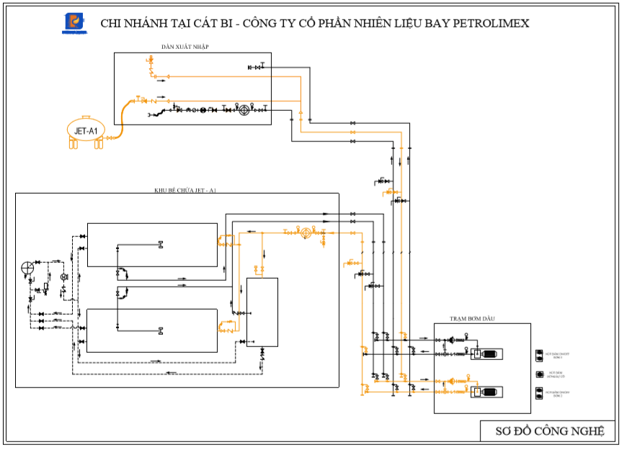

SƠ ĐỒ THOÁT HIỂM
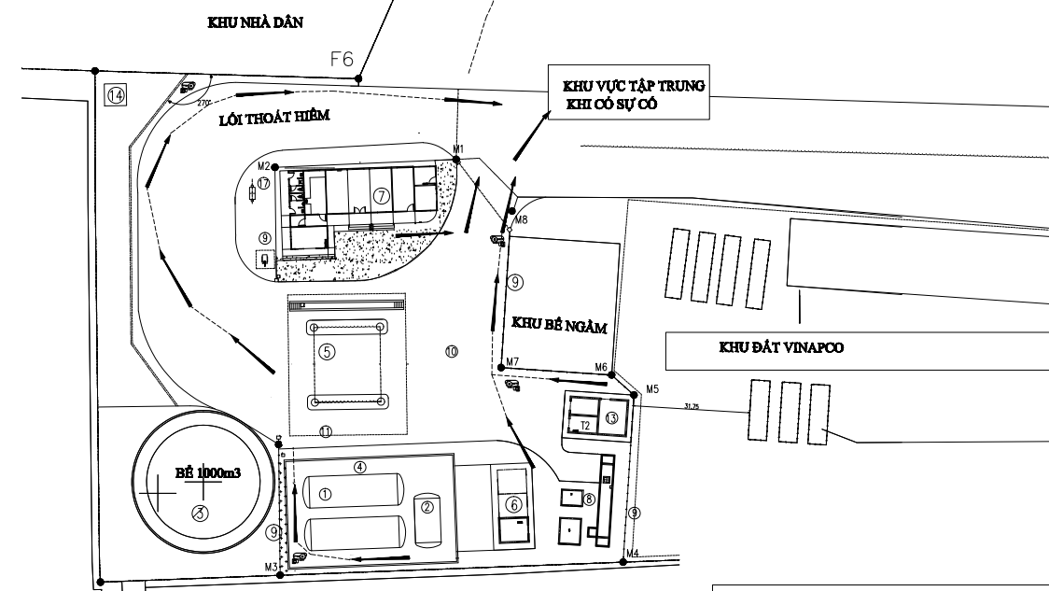

SƠ ĐỒ BỐ TRÍ THIẾT BỊ PCCC
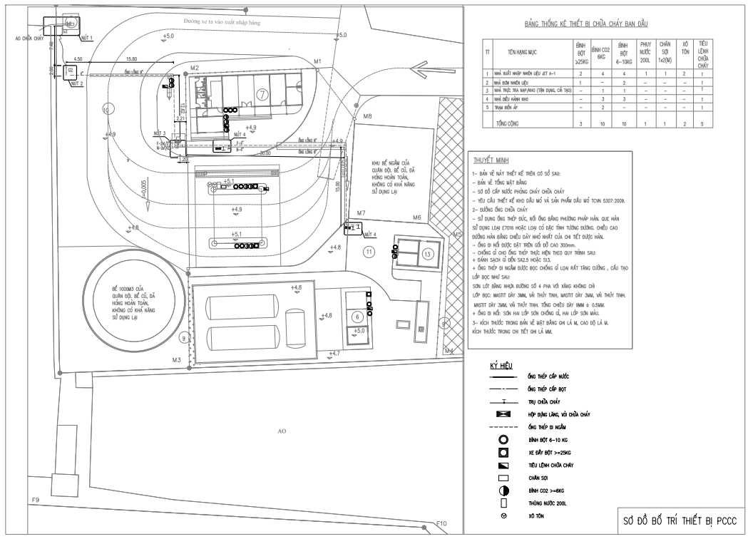
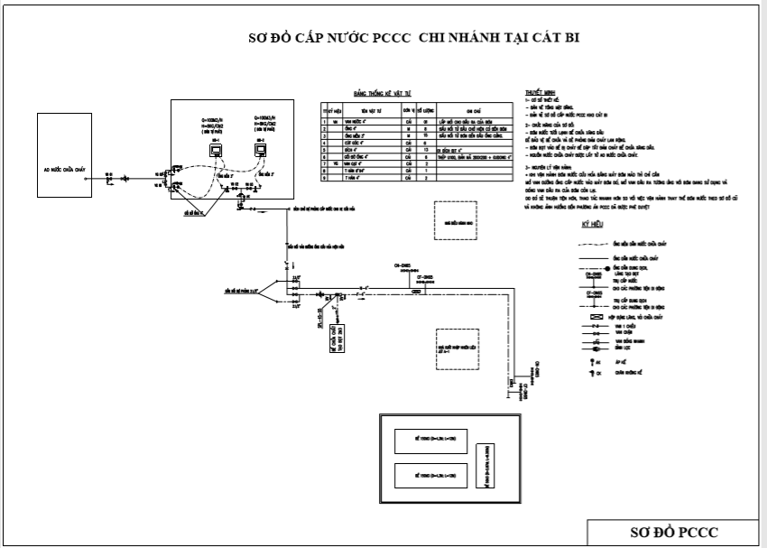

PHẦN IV: CÔNG TÁC ĐẢM BẢO AN NINH AN TOÀN
(điều chỉnh tương tự CXR)
- Phối hợp trong công tác đảm bảo an ninh, an toàn.
Công tác phối hợp đảm bảo an ninh với các đơn vị trong địa bàn được quy định cụ thể tại Quy chế an ninh xăng dầu Hàng không, Công ty PA đã được Cục Hàng Không Việt Nam phê duyệt tại Quyết định số: 626/QĐ-CHK ngày 26/03/2019 V/v: phê duyệt sửa đổi, bổ sung Quy Chế an ninh hàng không của Công ty CP Nhiên liệu bay Petrolimex;
Kho Petrolimex HPHđơn vị khai thác Kho nhiên liệu bay của Công ty PA tại Cảng Hàng không Quốc tế Cát Bi thực hiện theo các nội dung được quy định theo Tài liệu Hệ thống quản lý an toàn (SMS phiên bản hiện hành).
- Phối hợp trong công tác khẩn nguy
Các nội dung phối hợp trong công tác khẩn nguy tại Chi nhánh Cát Bi được quy định trong các Quy chế phối hợp đối với từng sự vụ cụ thể.
- Điều động lực lượng tham gia ứng phó khẩn nguy và các nhiệm vụ khác theo yêu cầu của Trung tâm hiệp đồng khẩn nguy Cảng Hàng không Quốc tế Cát Bi khi có yêu cầu.
- Chi nhánh đã xây dựng Kế hoạch ngăn ngừa UPSCTD đã được Ủy Ban Nhân Dân thành phố Hải Phòng phê duyệt tại quyết định số: 1104/QĐ-UBND, ngày 09 tháng 05 năm 2017.

